4.3. Многослойная архитектура транспортной сети
Автор: admin 14 мая 2009 Ваш отзыв
Рассмотрев общую философию построения транспортной сети на основе технологии IP , перейдем к исследованию этой технологии. Исторический путь развития технологии IP указывает на то, что мир этой технологии является очень разнообразным и динамичным. В нем присутствуют самые разные концепции и технологии, часто даже взаимно-конкурентные решения. Поэтому сделать короткий обзор этой технологии, запланированный в этой главе, представляется непростой задачей. Для понимания принципов функционирования сетей на основе IP целесообразно использовать несколько ключей к пониманию этой технологии.
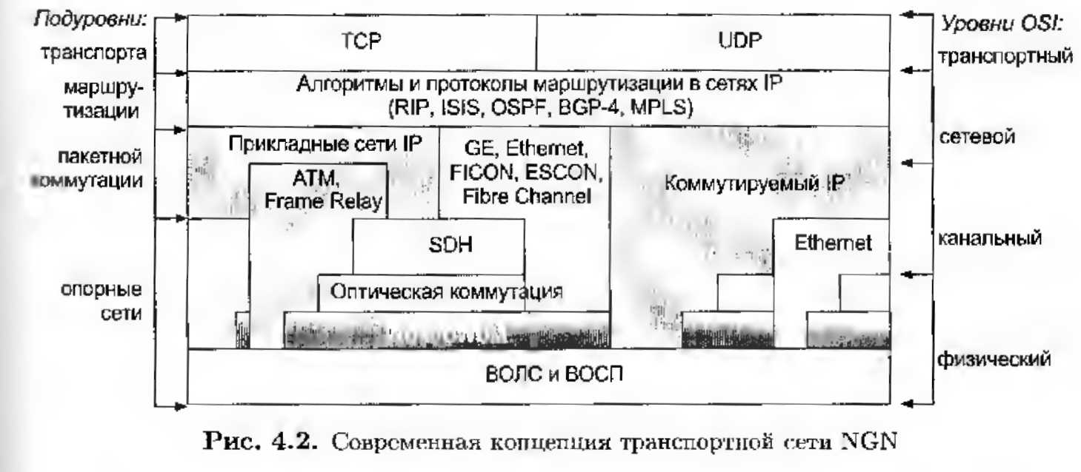Первым ключом является деление технологии транспортной сети на основе IP на несколько уровней согласно модели OSI . Как было показано в гл. 2, модель OSI не противоречит принятой в этой книге классификационной модели SCTA , а применение модели OSI к исследованию транспортной сети NGN существенно облегчает понимание некоторых процессов в сетях IP , поскольку па разных уровнях работают разные процессы и используются различные технологии. Выше мы уже рассматривали некоторые варианты структурного построения современной транспортной сети NGN (см. примеры 2,2, 2.3, а также рис. 2.6 и др.). Теперь уже с новых позиций построим многоуровневую концепцию транспортной сети NGN , охватывающую все технологии современных сетей от физического до транспортного уровня OSI рис. 4.2). Физический уровень представлен волоконно-оптическими системами передачи (ВОСП) на основе волоконно-оптических линий связи (ВОЛС). Поверх него размещается оборудование оптического мультиплексирования ( WDM / DWDM ), Выше уровня WDM находятся системы оптической коммутации, где с помощью специальных устройств оптический нал коммутируется и в дальнейшем распространяется по другому волокну или в другом диапазоне волн без аналогово-цифровых преобразований, поскольку здесь данные передаются непосредственно в видео цифрового сигнала. Основной технологией физического уровня должны быть ВОСП. Можно долго дискутировать, в какой степени современные радиорелейные спутниковые и традиционные системы передачи смогут формировать транспортный уровень NGN , по очевидно, что они войдут в NGN в основном на уровне доступа. Современные требования по передаче четного трафика ориентированы на скорость передачи данных более 10 Гбит/с. Такую скорость передами может обеспечить только оптоволоконная технология, т.е. ВОСП. Технология WDM / DWDM оптимизирует использование оптических кабелей за счет системы спектрального мультиплексирования, позволяющей формировать несколько цифровых каналов широкополосной передачи на одном оптическом волокне. Системы оптической коммутации дополняют эту систему, обеспечивая коммутацию сигналов с одной длины волны на другую. Тем самым эффективность ВОСП выходит на уникально высокие показатели. На физическом уровне имеет место поливариантностъ технических решений. Оператор в равной степени может использовать только системы передачи на основе ВОЛС, ВОСП с системами WDM и/или оптической коммутацией. На канальном уровне транспортных сетей применяются различные технологии, которые позволяют загрузить данные по протоколу IP в ВОСП на физическом уровне. Как показано на рис. 4.2, в качестве возможных вариантов могут применяться технологии NGSDH ( SDH нового поколения), сети Ethernet и Gigabit Ethernet ( GE ), уже разверну-тые сети ATM и Frame Relay , а также стек технологий систем хранения информации ( SAN ), куда входят технологии Fiber Channel , FICON , ESCON . Помимо перечисленных технологий допускается и вариант прямой загрузки дейтаграмм IP в ВОСП, что представлено на рисунке как вертикальный разрез технологией IP всей многоуровневой структуры. Такой вариант в последнее время используется редко, но теоретически он вполне возможен. Все решения объединяются на сетевом уровне, который включает в себя два подуровня. На нижнем подуровне данные от различных систем канального уровня преобразуются в дейтаграммы единого формата IP . верхний подуровень объединяет различные решения в части организации маршрутизации полученных дейтаграмм. Завершает модель транспортный уровень, где дейтаграммы IP собираются в кадры TCP или UDP , которые собственно и передаются по транспортной сети. Дальнейшие уровни модели OSI уже являются уровнями управления и услуг и будут рассмотрены в следующих главах. Как следует из рис. 4.2, не существует четкого деления технических решений по уровням OSI : некоторые технологии выполняют ф
ункции одновременно нескольких уровней, другие - только отдельных уровней или даже подуровней. Все это делает спорной эффективность применения модели OSI к описанию технологий транспортной сети. Эффективнее классифицировать поливариантные решения, присутствующие на физическом и канальном уровне, как решения подуровня опорных сетей. который включает в себя технологии ВОЛС, WDM , NGSDH , оптической коммутации и магистрального Ethernet . Выше этого подуровня целесообразно ввести подуровень пакетной коммутации. Над ним разместим подуровень маршрутизации, а выше выделим подуровень транспортной сети, который уже полностью соответствует транспортному уровню модели OSI . Полученная модель из четырех подуровней в нашем исследовании кажется более корректной, чем модель OSI , поскольку не требует выделения в отдельных технологиях транспортной сети каких-то дополнительных слоев или элементов. В дальнейшем мы будем придерживаться именно такой классификации технологий. Из рисунка следует не только многослойность современной концепции транспортной сети, но и поливариантность технических решений. В качестве иллюстрации можно рассмотреть пять различных методов загрузки данных коммутируемого IP (па схеме справа) в ВОСП: IP -> Ethernet -> ВОСП; IP -> Ethernet -> WDM -> ВОСП; IP —> Оптическая коммутация -> WDM —> ВОСП; IP -> WDM -> ВОСП; IP -> ВОСП. Таким образом, при детальном рассмотрении технология транспортной сети уже не представляет собой однородную «биомассу», под уровнем IP находится поливариантная архитектура, допускающая самые разные технические решения, а сама архитектура транспортной сети оказывается многослойной. Вторым ключом к пониманию принципов построения технологии транспортной сети является демократизм, свойственный в целом технологии NGN . Суть его состоит в том, что все технологии, представленные на рис. 4.2, являются равноправными, равновозможными и равноценными с точки зрения их использования для построения транспортной сети. В то же время демократизм имеет свои особенности, например необходимо учитывать взаимное расположение различных технологий на уровнях архитектурной модели OSI . Так, технология NGSDH эффективна в случае, когда оператор решает проблему миграции своей сети из традиционной первичной в транспортную сеть NGN . Если же но условиям развития сети нужно строить новые сегменты, то в них целесообразнее использовать технологию Gigabit Ethernet . Точно также в условиях дефицита свободных волокон целесообразно использовать технологию WDM , тогда как в условиях прокладки нового кабеля целесообразнее использовать под технологии SDH и WDM разные волокна, и т.д. Наконец, третьим ключом является понимание особенностей конвергенции технологий на этом уровне NGN . Конвергенция технологий транспортных сетей имеет ряд отличий от конвергенции сетей доступа. В сетях доступа конвергенция имеет много внешних проявлений, эти сети как технологические компоненты развиваются независимо и объединяются только на завершающем этапе создания NGN в точках подключения оборудования пользователя. Такое направление конвергенции можно рассматривать как внешнюю конвергенцию. Для транспортной сети характерно явление внутренней конвергенции, которая предусматривает объединение технологий уже на начальном этапе построения сети. Как следует из рис. 4.2, в рамках единой транспортной сети технологии внедряются независимо только на подуровне опорных сетей. Выше этого подуровня все технологии работают с единым форматом данных (дейтаграммами IP ), т.е. их следует рассматривать как единую транспортную сеть. Таким образом, транспортная сеть IP внешне выглядит как однородная «биомасса», а все границы раздела технологий скрываются в се глубине. В остальном конвергенция технологий в транспортных сетях NGN подчиняется общим принципам, рассмотренным в гл. 2. Последним ключом к пониманию принципов построения современных транспортных сетей является динамика их развития. В последние 10-15 лет транспортные сети развивались под флагом миграции технологий от традиционной сети с коммутацией каналов к транспортной сети с коммутацией пакетов (рис. 4.3). На этом пути возникало много различных промежуточных решений, которые в дальнейшем включались в демократичный мир NGN , На первом этапе развития транспортной сети доминировало понятие канала, пришедшее из традиционной первичной сети. Как следствие, сеть рассматривалась как система управления каналами. Именно в таком виде эта технология была представлена в системах WDM , где существуют нескол
ько полос передачи (по сути каналов), и в системах оптической коммутации, которые позволяют переключать оптический сигнал с одной длины волны (канала) WDM на другую. Появление концепции мультисервисных сетей привело к развитию транспортных технологий ATM и Frame Relay . Это позволило отказаться от понятия физического канала, сделав его менее строгим. В результате возникло понятие виртуального капала, удобного для передачи пакетного трафика между двумя точками сети. Дальнейшее развитие привело к появлению виртуальных частных сетей ( VPN ), которые рассматривались как выделенная и закрепленная за пользователем совокупность виртуальных каналов ( ATM VPN ).
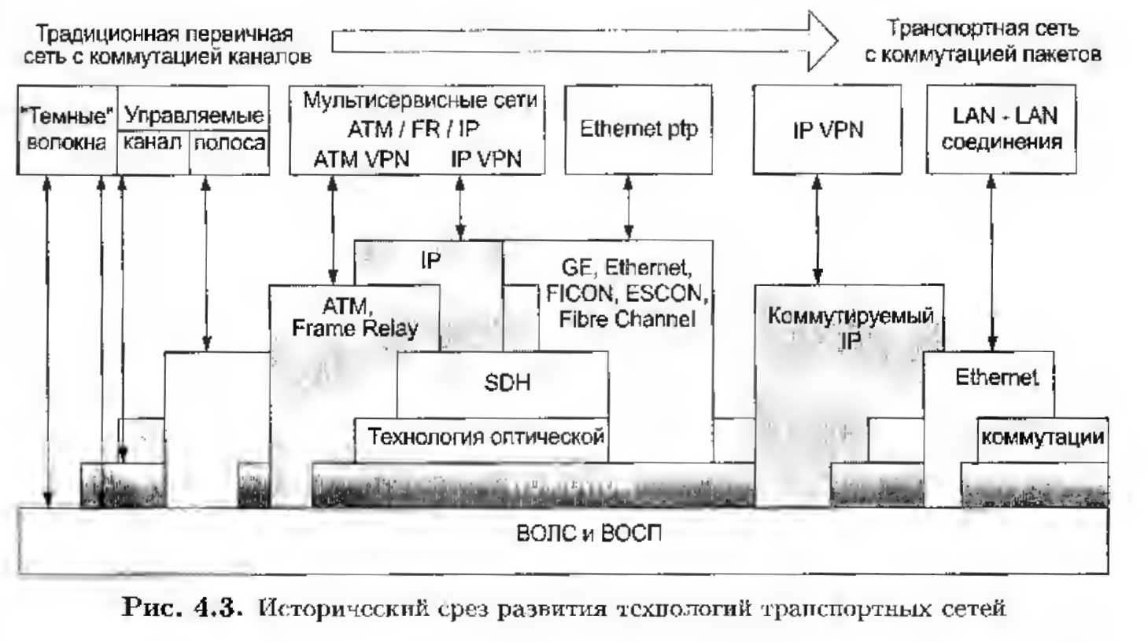Развитие технологии Ethernet и переход этой технологии от применений в области локальных сетей к городским сетям MAN привело к тому, что появились решения, позволяющие передавать трафик Eihernet в единой «виртуальной трубе». Такая технология получила название Ethernet ptp ( ptp point - to - point , или «точка-точка»). «Виртуальная труба» в сети Ethernet представляет собой эквивалент канала, но этот капал оказывается полностью ориентированным на передачу пакетного трафика, а понятие канала п да.нном случае стало еще менее строгим, чем понятие виртуального канала. Следующим этапом в развитии транспортных сетей по направлению к полностью пакетной коммутации стало развитие технологии виртуальных сетей в сети IP ( IP VPN ). По аналогии с ATM VPN технология IP VPN предлагала закрепить совокупность «виртуальных труб» в сети IP за отдельным пользователем. В результагс понятие канала как двунаправленного обмена между двумя точками сети стало еще менее четким. Технология IP VPN оставила заметный след в развитии транспортных сетей от коммутации каналов к коммутации пакетов. С одной стороны, она позволяет вернуться в пакетных сетях к элементам коммутации каналов, закрепляя отдельные «виртуальные трубы» в качестве отдельных VPN . С другой стороны, понятие VPN оказывается существенно шире, чем двунаправленный обмен, так что технология IP VPN позволяет формировать внутри «облака» транспортной сети любые схемы обмена данными. Такая гибкость позволила технологии IP VPN стать одним из краеугольных камней современной технологии транспортных сетей. Развитие транспортных сетей после технологии IP VPN пошло в направлении полного отказа от понятия канала и перехода к технологии коммутации пакетов. На этом этапе претерпело качественное изменение даже понятие пользователя NGN . В современной трактовке пользователем NGN является в том числе и домашняя сеть, которая вобрала в себя так много технологий, что ее можно назвать конвергентной. Соответственно, в такой трактовке транспортная сеть превращается в набор механизмов для соединения домашних сетей друг с другом, что логично приводит к технологии соединений LAN - LAN , которая развивается в настоящее время. Таким образом, па разных этапах развития технологии пакетной коммутации появлялись различные решения, которые постепенно преобразовывали идеологию транспортных сетей, и то многообразие решений, которое мы наблюдаем на современном этапе, во многом связано с особенностями исторического развития мировой технологии связи. Если этого не учитывать, то оказываются непопятными многие явления в области современных транспортных сетей. Например, широкое использование NGSDH в качестве транспортной технологии NGN объясняется тем фактом, что долгое время только такая технология обеспечивала режим самовосстановления в случае существенных повреждений на сети. Любой радикальный сбой в сети SDH приводит к реконфигурации сети, так что обмен данными восстанавливается не более чем через 50 мс. Только сравнительно недавно технологии на базе Gigabil Ethernet продемонстрировали аналогичный уровень оперативности при переключении на резерв. В ходе развития технологий менялись не только решения, по и многие понятия. Вместе с тем наблюдаются и консервативные тенденции. Примером служит стремление ряда операторов к поиску эквивалента канала в современных транспортных сетях. В результате возникают проекты, построенные на современном оборудовании, но на идеологии традиционных сетей. Например, оператор может предложить организацию выделенных VPN для каждого пользователя сети, зафиксировав допустимую скорость передачи. С точки зрения идеологии сеть, построенная на таких VPN , представляет собой ни что иное, как сеть с коммутацией виртуальных каналов фиксированной пропуск
ной способности, т.е. сеть с коммутацией каналов. Можно указать и на другие примеры, копа эволюция мышления специалистов отставала от развития техники, что неизбежно приводило к казусам. Подводя итог вышесказанному, подчеркнем, что современное состояние технологий транспортных сетей можно понять, только соединив исторический взгляд на развитие сетей с их многослойной архитектурой и демократизмом технологических решений. Рассмотрим подробнее принципы построения и функционирования четырех указанных выше подуровней: опорных сетей, пакетной коммутации, маршрутизации и транспорта. Это позволит нам заглянуть внутрь «биомассы» и понять основные процессы, которые протекают в ней. Как уже говорилось во введении, в книге не предусматривалось детальное описание отдельных технологий, но это в данном случае и не нужно. Технологии, образующие предложенную выше модель транспортных сетей NGN , это хорошо изученные и популярные технологии на отечественном и мировом рынках. Студенты или инженеры, желающие узнать больше об этих технологиях, без проблем найдут огромный теоретический и фактический материал и в книжных магазинах, и в свободном доступе в Интернете. Достаточно сказать, что технология TCP/IP каждый год рассматривается в 5-10 публикациях. Технология транспортных сетей SDH также популярна, ей посвящен ряд монографий, в том числе и исследование автора [2]. По причине большого объема знаний, связанных с технологией транспортной сети NGN , ниже будет сделаны акценты на закономерности развития различных технологий, их месте в настоящем и будущем транспортных сетей NGN , а также па те специфические изменения, которые претерпевают технологии, будучи включенными в «биомассу» транспортных сетей NGN .

